

**App: Amigo Invisible**

**Introducción:**

**Objetivo**: Gestiona, mediante eventos, tu participación en el juego del amigo invisible.

**Descripción**: Crea un evento, asigna una foto, selecciona la fecha, hora y lugar de celebración, además de cuál será el precio máximo de cada regalo.

Define tu perfil, asigna tu foto, tu nombre y di cuál es tu lista de deseos, mediante una foto, un nombre y una descripción para que tu amigo invisible pueda comprártelo sin dudar.

El creador de del evento será el administrador del mismo. Establecerá los datos del evento y se encargará de añadir a los participantes y sortear los emparejamientos.

**Capturas de pantalla:**

|  |  |  |  |  |  |  |  |  |
| --- | --- | --- | --- | --- | --- | --- | --- | --- |
| *F:\Programar\WorkSpaces\AndroidStudioProjects\AmigoInvisible\_docs_\Capturas\Screenshot_2016-05-17-10-25-28.png*  *Listado de eventos* |  | *F:\Programar\WorkSpaces\AndroidStudioProjects\AmigoInvisible\_docs_\Capturas\Screenshot_2016-05-17-10-30-44.png*  *Edición del perfil del participante* |  | *F:\Programar\WorkSpaces\AndroidStudioProjects\AmigoInvisible\_docs_\Capturas\Screenshot_2016-05-17-10-30-17.png*  *Creación de un deseo* |  | *F:\Programar\WorkSpaces\AndroidStudioProjects\AmigoInvisible\_docs_\Capturas\Screenshot_2016-05-17-10-26-08.png*  *Listado de participantes*  *Vista Admin* |  | *F:\Programar\WorkSpaces\AndroidStudioProjects\AmigoInvisible\_docs_\Capturas\Screenshot_2016-05-17-10-25-43.png*  *Listado de participantes*  *Vista Participante* |
|  |  |  |  |  |  |  |  |  |
| *F:\Programar\WorkSpaces\AndroidStudioProjects\AmigoInvisible\_docs_\Capturas\Screenshot_2016-05-17-10-25-52.png*  *Detalle evento*  *Vista Admin* |  | *F:\Programar\WorkSpaces\AndroidStudioProjects\AmigoInvisible\_docs_\Capturas\Screenshot_2016-05-17-10-25-35.png*  *Detalle evento*  *Vista Participante* |  | *F:\Programar\WorkSpaces\AndroidStudioProjects\AmigoInvisible\_docs_\Capturas\Screenshot_2016-05-17-10-25-58.png*  *Edición de evento* |  | *F:\Programar\WorkSpaces\AndroidStudioProjects\AmigoInvisible\_docs_\Capturas\Screenshot_2016-05-17-10-26-20.png*  *Amigo invisible*  *asignado* |  | *F:\Programar\WorkSpaces\AndroidStudioProjects\AmigoInvisible\_docs_\Capturas\Screenshot_2016-05-17-10-26-36.png*  *Detalle de deseo de amigo invisible* |
|  |  |  |  |  |  |  |  |  |

**Características técnicas:**

|  |  |
| --- | --- |
| Tamaño | 1’64 MB |
| Compatibles | 10.550 dispositivos |
| Niveles de API | 15+ |
| Requiere Android | 4.0.3 y versiones superiores |
| Compilación SDK | 23.4.0 |
| Funciones | PORTRAIT, TOUCHSCREEN |
| Permisos | * Buscar cuentas en el dispositivo. * Consultar tu propia tarjeta de contacto * Buscar cuantas en el dispositivo * Consultar tus contactos. * Leer el contenido de tu almacenamiento. * Acceso completo a la red. |
| VersiónOpenGL | 1.0+ |

**Modelo relacional persistencia en DB:**

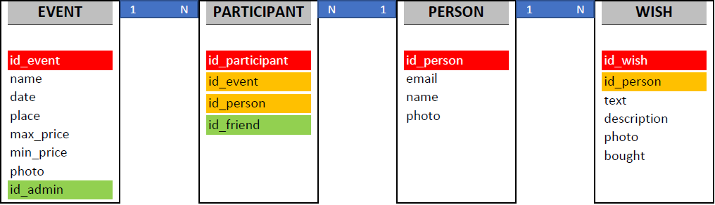

**Detalles de clasificación:**

Redes sociales, foros y formas de compartir contenido generado por el usuario. La aplicación es una red social.

**Problemas durante el desarrollo:**

Acceso a los recursos del terminal: Solucionado mediante el estudio detallado de la documentación que hay online sobre Android.

Subida a la DB de las imágenes: en lugar de leer el objeto con textview se hace una lectura desde el sistema de archivos en binario y posterior conversión en hexadecimal, publicación en

Google Play de la App: reducir la versión de la API requeridas así como la generación del certificado hubo que ponerlo en modo no debugable.

**Reparto de tareas:**

|  |  |  |  |  |
| --- | --- | --- | --- | --- |
|  |  | Cristina Perea | Miguel Ángel Cifredo | Alberto García |
| Requisitos | Toma de requisitos | x | x | x |
| Análisis | Selección de servidores web |  | x |  |
|  | Selección de servidores de DB |  | x |  |
| Diseño | Diseño gráfico | x | x |  |
|  | Diseño de Interfaz | x | x | x |
|  | Modelado de Base de Datos | x | x | x |
|  | Diseño del Workflow | x | x | x |
| Implementación | Gestión del repositorio (Github) |  | x |  |
|  | Implementación de las Vistas | x | x | x |
|  | Implementación de los modelos |  | x | x |
|  | Implementación de las utilidades |  | x | x |
|  | Implementación de persistencia |  | x |  |
|  | Implementación de pasarela php |  | x |  |
|  | Acceso a recursos de cuenta del terminal |  |  | x |
|  | Acceso a recursos de galería de imágenes |  | x |  |
|  | Acceso a recursos de contactos del terminal |  |  | x |
|  | Acceso a recursos de sistema de archivos |  | x |  |
| Test | Test de prueba | x | x |  |
| Producción | Elaboración de la presentación | x |  | x |
|  | Publicación de la App en Google Play |  | x |  |

**Desarrolladores:**

Cristina PereaRuiz

Alberto García Cobo

Miguel Ángel CifredoCampos

Sevilla, Mayo de 2016